МИНИСТЕРСТВО ОБРАЗОВАНИЯ И НАУКИ РОССИЙСКОЙ ФЕДЕРАЦИИ
ДИПЛОМАТИЧЕСКАЯ АКАДЕМИЯ МИНИСТЕРСТВА ИНОСТРАННЫХ ДЕЛ РОССИЙСКОЙ ФЕДЕРАЦИИ

Курсовая работа
По дисциплине: «Экономический анализ»
На тему: «Методология рейтингования»

Студентка: 1 курса вечернего
от деления магистратуры

Преподаватель: к.э.н. доц.

Москва 2014 г.

Содержание

Введение.................................................................................................2
- Основные принципы функционирования системы рейтинговых оценок ................................................................................................................................................3-6
- Эволюция рейтингов и рейтинговых процессов................................6 - 9
- Теоретические основы методов рейтинговой оценки в комплексном экономическом анализе........................................................................10-12
- Рейтинг привлекательности рынка труда в мире...............................12-15
Заключение
Выводы
Список используемой литературы

Введение

В современной рыночной экономике количество информации настолько велико, что даже крупные фирмы не имеют достаточного количества ресурсов для ее обработки. В этой ситуации особую роль играют независимые оценки риска компаний и ценных бумаг. Основным инструментом регулярной экспертизы являются рейтинги, предоставляемые рейтинговыми агентствами. При подготовке бизнес-решений рейтинги играют важную роль как доступная независимая комплексная оценка риска. В данной работе рассматриваются как история возникновения рейтингов и рейтинговых агентств и их роль в рыночной экономике, так и возможность практического использования рейтингов. Отдельно анализируется роль рейтингов в мировой экономике, а именно, автор продемонстрирует составление рейтинга привлекательности рынка труда в мире с использованием основных макроэкономических показателей.
Целью данной работы является, используя методологию рейтингования, составить рейтинг стран по привлекательности рынка труда на примере десяти стран.

1. МЕТОДОЛОГИЯ СИСТЕМ РЕЙТИНГОВЫХ ОЦЕНОК

Рейтинг (англ. rating - оценка, класс, разряд) – это индивидуальный числовой показатель оценки достижений некоторого субъекта в классификационном списке. Фактически это система упорядочения в виде списка качества любых объектов на основе количественных показателей, или рейтинговых оценок.
На практике рейтинг – это некоторая числовая величина, выраженная, как правило, по многобалльной шкале.
Рейтинг как инструмент оценки одного объекта или субъекта относительно другого применяется во многих отраслях и направлениях деятельности. Точный рейтинг по критериям (рейтинговая оценка) – необходимая, важная информация для принятия финансовых, маркетинговых и других решений.
Система рейтинговой оценки – это набор показателей (критериев) с определенной областью применения (оценки).
Система рейтинговой оценки выполняет множество функций:
- конструктивная (оценка лежит в основе принятия решений);
- координационная (оценка выступает в качестве информационного обеспечения оперативного управления с целью повышения эффективности работы организации);
- контрольная (содержание оценки может различаться в зависимости от поставленной цели: проверка соответствующих характеристик, оценка количественного и качественного результата, достижения поставленных целей и т. д.);
- аналитическая (оценка служит информационной базой для анализа);
- коммуникационная (процедура оценки является способом донесения до предприятия (организации) признания результатов его деятельности, служит сигналом для корректировки поведения, обеспечивает обратную связь);
- стимулирующая (оценка сама по себе выступает важнейшим средством мотивации)
Система рейтинговой оценки относится к категории многокритериальных задач принятия решений.
Требования к методике проведения рейтинговой оценки - она должна быть:
- целевой – проводиться для решения конкретной задачи,
- комплексной – использовать целый ряд показателей, отвечающих определенным требованиям,
- стандартизированной – обеспечивать сопоставление с определенным базовым уровнем социально-экономического состояния регионов,
- прямой – ранжировать индикаторы, а не их отклонения,
- интервальной – отражать фактическое изменение индикаторов с учетом его «шага» и соответствующего этому «шагу» значения индикатора,
- интегральной – объединять частные рейтинги индикаторов в сводный (средний) рейтинг региона,
- наглядной и понятной – представлять результаты в показателях, облегчающих интерпретацию и практическое использование.
Рейтинговые оценки должны быть объективными
В Системе рейтинговых оценок должны соблюдаться установленные процедуры, чтобы обеспечить обоснованность оценки, полученной на основе тщательного анализа всей доступной информации в рамках принятой методологии присвоения рейтинга. Методология рейтинговых оценок базируется на объективной информации, полученной от рейтингуемого субъекта или от других надежных источников. Все использованные источники информации должны быть известны и приводятся в рейтинговом отчете. В качестве источников информации могут быть использованы данные официальной статистики, СМИ, данные, полученные от рейтингуемого субъекта, собственная информация. Решение о присвоении рейтинга принимается не одним аналитиком, а является коллегиальным решением (рейтингового совета, комитета и т.д.). Методология присвоения рейтингов включает не только субъективные суждения по ряду неформализуемых оценок, но и алгоритмы, работающие с формализуемыми данными, поддающиеся верификации.
Рейтинговые оценки должны быть честными
Не должны быть опубликованы необоснованные рейтинговые оценки или отчеты, или другие материалы, содержащие недостоверную информацию, которая может ввести потенциального инвестора в заблуждение относительно корректности рейтинговой оценки. Аналитики, осуществлявшие рейтингование, не должны явно или тайно давать заверения или гарантии о присвоении определенного рейтинга до окончания рейтинговой оценки. Должны поддерживаться честные взаимоотношения с потребителями, инвесторами и другими участниками рынка, а также с общественностью.
Рейтинговые оценки должны быть независимыми
Рейтинг является независимой точкой зрения по экологической оценке объекта недвижимости. Вознаграждение аналитиков, занимающихся написанием рейтинговых отчетов не должно зависеть от сумм договоров на выполнение рейтинговых работ, а сами аналитики не должны участвовать в сделках с любыми ценными бумагами или их производными, которые могут вызвать конфликт интересов. Сотрудники, непосредственно занятые в процессе оценки, не должны инициировать обсуждение или вступать в переговоры о вознаграждении или размере выплат с каким-либо рейтингуемым субъектом.
Рейтинговые оценки и рейтинговый процесс должны быть прозрачными
Все основные подходы к рейтингованию, ключевые показатели, используемые в анализе, процедура присвоения рейтинга должны быть доступны на на Интернет-портале. Все основные факторы, принимаемые для вынесения решения о рейтинге, должны содержаться в доступном широкому кругу инвесторов и регулирующих органов пресс-релизах, а субъектам, заказавшим рейтинг, и в (или) рейтинговых отчетах. При анализе и присвоении рейтинговой оценки, должно быть раскрыто участие рейтингуемого субъекта в процессе оценки. До присвоения или пересмотра рейтинга, присвоенного по инициативе рейтингуемого субъекта, при наличии приемлемых для этого условий и возможностей, рейтингуемый субъект должен быть проинформирован о наиболее значимой информации и обосновании рейтинга и должна быть предоставлена возможность объяснить любое возможное непонимание какого-либо аспекта или какие-либо другие вопросы, которые должны быть выяснены для присвоения корректного рейтинга.
Методология рейтинговой оценки должна быть верифицируема
Методология рейтинговой оценки должна быть верифицируемой. Инвесторы и регулирующие органы должны иметь возможность получить разъяснения по поводу тех или иных вопросов методологических подходов к рейтинговым оценками и рейтинговым процедурам.
Процесс рейтинговых оценок должен быть непрерывен во времени (наблюдение за оценкой)
Рейтинг является оценкой на заданный момент времени и периодически должен подтверждаться или изменяться с учетом меняющейся экономической ситуации и условий.
Необходимо проводить текущий мониторинг и обновлять рейтинги на основе:
- периодического пересмотра рейтинговой оценки;
- регулярного пересмотра уровня рейтинга при получении любой информации, способной вызвать, с большой долей вероятности, проведение какой-либо рейтинговой процедуры (включая прекращение оценки), и в соответствии с применяемой методологией оценки.
Каждый раз необходимо указывать дату обновления рейтинга. Если рейтинг является публичным, должно быть публично объявлено о прекращении рейтинговой оценки. При уведомлении о прекращении рейтинговой оценки должна быть указана дата прекращения и последнего обновления рейтинга.
Процесс рейтингования должен быть обеспечен необходимыми кадровыми ресурсами
Для проведения рейтинговая и подготовки рейтингового отчета необходим высококвалифицированный персонал, имеющий необходимые знания, навыки и опыт. Состав аналитиков, занятых в рейтинговой оценке, должен быть структурирован таким образом, чтобы обеспечить последовательность и непрерывность рейтингового процесса на фоне объективности, честности и беспристрастности оценки.
Должны соблюдаться условия конфиденциальности информации и предприниматься меры по ее защите
Должен быть установлен порядок и правила защиты конфиденциальной информации, предоставленной рейтингуемым субъектом в рамках соглашения о конфиденциальности или полученной на основе соглашения о взаимопонимании по предоставлению секретной информации. При отсутствии других указаний или в том случае, если это не противоречит действующему законодательству или нормам, аналитики не должны разглашать информацию в пресс-релизах, на научных конференциях, потенциальным коллегам, инвесторам, другим лицам или при других обстоятельствах. Аналитики не должны никому раскрывать никакой непубличной информации о рейтингах или прогнозных оценках, за исключением рейтингуемого субъекта или его уполномоченного агента. Должны предприниматься все доступные меры для защиты собственности и документов от мошенничества, кражи или нецелевого использования.
В процессе рейтингования должны использоваться стандартизированные термины и определения
В процессе рейтингования должны быть четко определены стандартными терминами, значение которых объективно понятно пользователям рейтингов и тем, кто получает рейтинговые оценки. Используемая при этом терминология должна быть приведена.[1]

  - Эволюция рейтингов и рейтинговых процессов

Первые кредитные рейтинги были опубликованы агентством Moody's (основатель — John Moody, 1868–1958 гг.) в 1909 году применительно к облигациям американских железных дорог1. Эти рейтинги были задуманы как независимая оценка, помогающая инвесторам в принятии решений с учетом рисков. Свою деятельность в 1900 году это агентство начало с публикации «Руководства по вложениям в ценные бумаги» предприятий на основе статистической информации.
Агентство использовало упорядоченную символьную шкалу (от Ааа до С), которая применялась некоторыми фирмами для оценки кредитов еще в конце 1800-х, и ставшую в настоящее время стандартом для обозначения рейтингов.
Рейтинговое агентство Standard & Poor's (далее – S&P) было основано в 1941 г. в результате слияния двух корпораций: Standard Statistics и Poor's Publishing Company2 (в 1966 г. Standard & Poor's была приобретена корпорацией MGraw-Hill, Inc.). В 1916 году Standard Statistics стало присваивать кредитные рейтинги корпоративным облигациям, а вскоре после этого – и рейтинги суверенных долговых обязательств. Однако начало истории бизнеса Standard & Poor's принято связывать с 1860 годом, когда Генри Варнум Пур (Henry Varnum Poor) начал публиковать сборник финансовой информации, в которой остро нуждались европейские инвесторы, озабоченные судьбой своих вложений в проекты создания инфраструктуры в Америке.
Рейтинговое агентство Fitch Ratings3 (далее – Fitch) берет начало от Fitch Publishing Company, основанной в 1913 году Джоном Фитч (John Knowles Fitch), которая в 1924 году стала публиковать
рейтинги в дискретной шкале (от AAA до D). После серии слияний (IBCA Limited, 1997; Duff & Phelps, 2000; рейтинговый бизнес компании Thomson BankWatch, 2000) Fitch стало одним из трех международно признанных рейтинговых агентств. Шкалы, которые используют рейтинговые агентства, практически совпадают, их соответствие приведено в таблице 1 (Cantor,Packer, 1995).
Рынок предпочитает стандартизованные рейтинги и агентства с устоявшейся репутацией.
Субъектами рейтингования могут быть компании, банки, регионы, финансовые инструменты как фондового рынка, так и рынка капиталов от облигаций до сложно структурированных ценных бумаг. Рейтинг определяет позиционирование субъекта в рейтинговой шкале относительно «идеального» субъекта, т. е. процесс рейтингования схож с бэнчмаркингом (сравнительный анализ конкурентов), но предполагает значительную экспертную составляющую.
Суть и назначение рейтингов. Они определяют класс (группу), к которой может быть отнесен тот или иной хозяйствующий субъект или финансовый инструмент, при этом косвенно формируется оценка вероятности невыполнения этим субъектом своих обязательств (дефолта) (Hamilton, 2002; Карминский и др., 2004). Таким образом, по статистическим данным каждому рейтинговому классу можно поставить в соответствие оценку вероятности дефолта.
Большое различие рейтингов соответствует неопределенности, которая воспринимается рынком как дополнительный риск.
Отметим, что рейтинговое агентство не несет юридической ответственности за свои оценки. При этом всячески подчеркивается, что рейтинги отражают мнение агентства и не являются рекомендацией покупать или продавать тот или иной инструмент, те или иные обязательства эмитента.
Хронической проблемой для рейтинговых агентств, за которую они постоянно подвергаются критике, остается плата им за получение рейтингов именно тех компаний, которые сами запрашивают этот рейтинг. Многие авторы указывают на возможный конфликт интересов: рейтинговое агентство может занижать «рейтинг без запроса», с тем чтобы вынудить компанию-эмитента заплатить за «рейтинг по запросу». Эти опасения подкрепляются также и тем обстоятельством, что рейтинговые агентства не смогли предсказать провалы компаний Enron, WorldCom, Parmalat и др. Однако среди множества работ, исследующих различие в рейтингах по запросу и без запроса, нет подтверждения данной критики.
Согласно методикам рейтинговых агентств, процесс выставления рейтингов состоит из следующих шагов:
- классификация субъектов, которые могут быть прорейтингованы;
- разработка методики формирования рейтингов, в которой учитываются основные факторы оценки субъектов;
- формирование моделей оценок каждого из факторов на основе объективных (аудированной отчетности) и субъективных (экспертных мнений) суждений по каждому из них;
- получение интегральной оценки и выработка мнения группы аналитиков, ответственных за рейтингование данного субъекта;
- рассмотрение результатов на рейтинговом комитете и принятие коллегиального решения об отнесении субъекта к конкретной рейтинговой группе;[2]
- согласование результатов с субъектом (предусмотрена возможность конфиденциального рейтинга);
- выпуск рейтингового отчета, содержащего существенную информацию о субъекте в разрезе наиболее значимых факторов.[2]

Глава 3. Теоретические основы методов рейтинговой оценки в комплексном экономическом анализе.
Рейтинговая оценка используется для сравнительного анализа эффективности деятельности разных организаций и их подразделений. Наиболее распространен матричный метод анализа, основанный на линейной и векторно-матричной алгебре .
При использовании матричного метода исходная матрица совокупности показателей преобразуется в матрицу стандартизованных коэффициентов (все элементы столбца матрицы делятся на элемент данного столбца, соответствующий «эталонному» предприятию), затем проводится сравнительная рейтинговая оценка по выбранным показателям.
В результате сравнительного анализа определяется рейтинг анализируемых систем. Рассмотрим алгоритм применения матричного
метода.
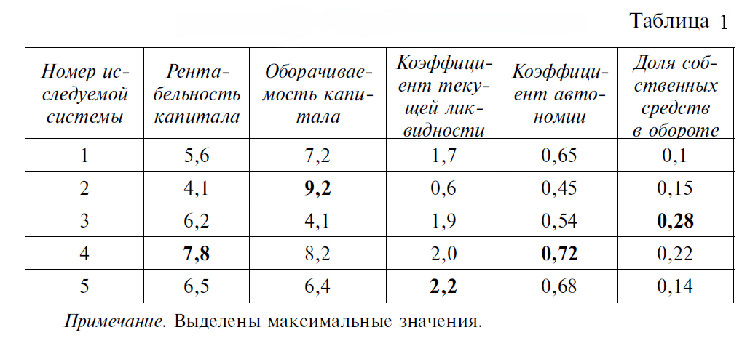
Этап 1. Обоснование системы оценочных показателей и формирование матрицы исходных данных а_{ij}, т.е. таблицы, где по строкам отражаются показатели исследуемых систем (i = 1, 2, ..., n), а по столбцам — изменение каждого показателя (j = 1, 2,..., m) (табл. 1).
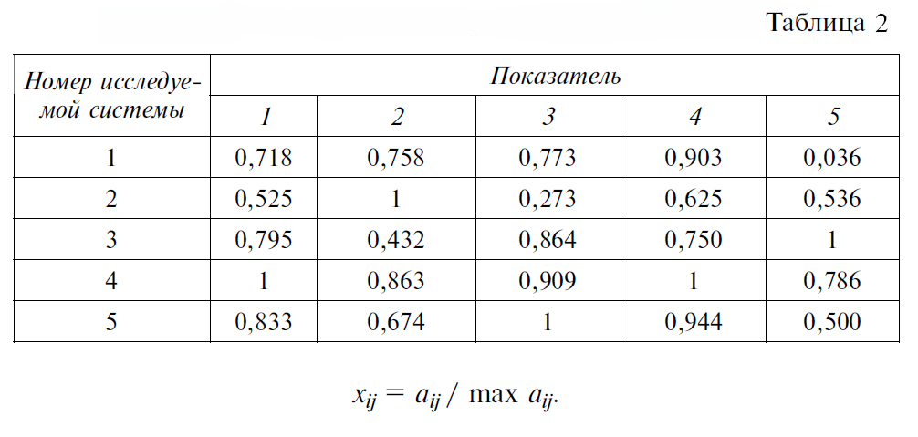
Э т а п 2. В каждой графе определяется максимальный элемент, который принимается за единицу. Затем все элементы этой графы а_{ij} делятся на максимальный элемент эталонной системы mаха_{ij} и создается матрица стандартизованных коэффициентов x_{ij} (табл. 2).
Э т а п 3. Все элементы матрицы возводятся в квадрат. Если значимость показателей, составляющих матрицу, различна, то каждому показателю присваивается весовой коэффициент k, который определяется экспертным путем.
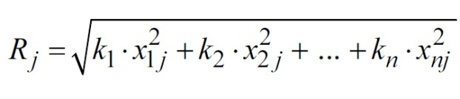
Рейтинговая оценка по каждой системе определяется по формуле (1):
Э т а п 4. Полученные рейтинговые оценки R_{j} размещаются в порядке убывания или возрастания, что зависит от экономического смысла показателей, составляющих рейтинг (табл. 3).

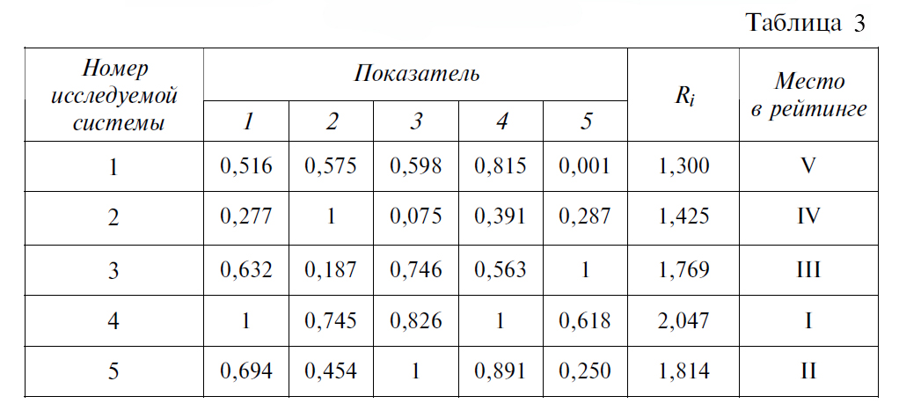
Результаты описанного сравнительного анализа могут применяться
для определения инвестиционной привлекательности партнера, эмитента и для других целей.[3]
4.Рейтинг привлекательности рынка труда в мире.

Используем матричный метод анализа для составления рейтинга привлекательности рынка труда в мире.
В число исследуемых стран вошли: Россия, США, Канада, Германия, Франция, Италия, Китай, Индия, Бразилия, Япония.
Россия, Китай, Индия, Бразилия были взяты как страны с наиболее быстрыми темпами экономического развития. Канада, Германия, Франция, Япония как страны с наиболее развитой экономикой. Автор поставил себе задачу сравнить на сколько привлекательность рынка труда отличается в странах с развитой экономикой и новых индустриальных странах.
На первом этапе автор решил взять факторы по которым будет сравнивать привлекательность рынка труда каждого государства. В число факторов вошли:
- Естественный прирост населения;
- Миграция;
- Среднемесячный размер оплаты труда;
- Количество человек получивших диплом о высшем образовании;
- ВВП на душу населения;
- Уровень инфляции;
- Количество населения в стране;
- Экономически активное население страны.
Основными факторами, определяющими привлекательность рынка труда, являются:
- Миграция - перемещения населения, связанные с переменой места жительства (учитывалась только легальная миграция населения).
- Уровень инфляции - повышение общего уровня цен на товары и услуги. При инфляции на одну и ту же сумму денег по прошествии некоторого времени можно будет купить меньше товаров и услуг, чем прежде.
- Экономически активно население страны - население страны, которое имеет или желает и потенциально может иметь самостоятельный источник средств существования. (По методологии Международной организации труда в эту категорию включают людей в возрасте от 10 до 72 лет).
- И другие факторы не мало важные для привлекательности рынка труда в стране: естественный прирост населения; среднемесячный размер оплаты труда; количество образованного населения (количество человек в стране получивших высшее образование); количество населения в стране; ВВП на душу населения; продолжительность жизни.

Из факторов приведенных выше была составлена таблица значений. (табл. 2.1)

Табл. 2.1
Матрица исходных данных
Страна/показатель 2013 | Продолжительность жизни (годах) | Естественный Прирост населения (млн.чел.) | Миграция (млн.чел.)) | Среднемесячный размер оплаты труда (долл. США) | Количество человек получивших диплом о высшем образовании (%) | ВВП на душу населения (долл. США) | Уровень инфляции в стране (в %) | Количество населения (млн. чел.) | Экономически активное население ( чел.)
Россия | 66 | -2 | 16 | 841 | 54 | 14 037 | 5,40 | 143 657 134 | 76 184 000
США | 78 | 5 | 46 | 3 504 | 43 | 49 965 | 3,00 | 317 321 000 | 155 831 000
Канада | 80 | 2 | 7 | 2 721 | 51 | 52 219 | 2,80 | 33 983 000 | 16 700 000
Германия | 79 | -3 | 8 | 2 865 | 33 | 40 466 | 2,20 | 80 523 746 | 43 570 000
Франция | 81 | 4 | 7 | 2 845 | 35 | 39 777 | 2,00 | 63 928 608 | 30 689 000
Италия | 80 | -3 | 7 | 2 368 | 30 | 33 049 | 2,30 | 59 685 227 | 32 897 000
Китай | 72 | 5 | 1 | 635 | 16 | 6 091 | 5,40 | 1 364 398 000 | 798 100 000
Индия | 68 | 14 | 1 | 101 | 10 | 1 489 | 6,80 | 1 251 036 000 | 509 300 000
Бразилия | 72 | 12 | 5 | 1 800 | 30 | 11 340 | 6,90 | 201 017 405 | 101 700 000
Япония | 82 | -2 | 3 | 3 900 | 46 | 46 720 | 0,40 | 127 336 000 | 65 640 000
Наибольшее | 82 | 14 | 46 | 3 900 | 54 | 52 219 | 6,90 | 1 364 398 000 | 798 100 000
В таблице красным цветом приведены наибольшие значения. (2)
Следующим этапом в рейтинге по привлекательности рынка труда был расчет коэффициентов. В каждой графе определяется максимальный элемент, который принимается за единицу. Затем все элементы этой графы аij делятся на максимальный элемент эталонной системы mахаij и создается матрица стандартизованных коэффициентов xij. Расчет коэффициентов производился по формуле: xij = аij / mах аij (все значения искомых коэффициентов приведены в таблице)
Табл. 2.2
Матрица стандартизированных показателей
Страна/показатель | искомые коэффициенты
Россия | 0,805 | -0,135 | 0,338 | 0,216 | 1,000 | 0,269 | 0,783 | 0,105 | 0,0955
США | 0,951 | 0,395 | 1,000 | 0,898 | 0,794 | 0,957 | 0,435 | 0,233 | 0,1953
Канада | 0,976 | 0,175 | 0,159 | 0,698 | 0,959 | 1,000 | 0,406 | 0,025 | 0,0209
Германия | 0,963 | -0,202 | 0,170 | 0,735 | 0,622 | 0,775 | 0,319 | 0,059 | 0,0546
Франция | 0,988 | 0,274 | 0,162 | 0,729 | 0,662 | 0,762 | 0,290 | 0,047 | 0,0385
Италия | 0,976 | -0,204 | 0,142 | 0,607 | 0,555 | 0,633 | 0,333 | 0,044 | 0,0412
Китай | 0,878 | 0,382 | 0,020 | 0,163 | 0,305 | 0,117 | 0,783 | 1,000 | 1,0000
Индия | 0,829 | 1,000 | 0,024 | 0,026 | 0,185 | 0,029 | 0,986 | 0,917 | 0,6381
Бразилия | 0,878 | 0,852 | 0,118 | 0,462 | 0,563 | 0,217 | 1,000 | 0,147 | 0,1274
Япония | 1,000 | -0,175 | 0,063 | 1,000 | 0,867 | 0,895 | 0,058 | 0,093 | 0,0822
Все элементы матрицы возводятся в квадрат. Если значимость показателей, составляющих матрицу, различна, то каждому показателю присваивается весовой коэффициент k, который определяется экспертным путем. Рейтинговая оценка по каждой системе определяется по формуле

Весовые коэффициенты были выявлины автором у учетом значимости каждого фактора в таблице рейтингов.
Заключительным этапом было выявления рейтингового коэффициента. Полученные рейтинговые оценки Rj размещаются в порядке убывания или возрастания, что зависит от экономического смысла показателей, составляющих рейтинг. [4]

Рейтинговые показатели представлены в таблице:

Матрица рейтинговой оценки
Страна/показатель | Рейтинг | Номер в рейтинге
Россия | 1,4800 | 7
США | 1,9921 | 1
Канада | 1,7166 | 3
Германия | 1,4724 | 8
Франция | 1,4961 | 6
Италия | 1,3466 | 9
Китай | 1,6025 | 10
Индия | 1,6530 | 5
Бразилия | 1,5825 | 4
Япония | 1,7430 | 2

Заключение

В результате проведенных расчетов была построена таблица-рейтинг, отображающая привлекательность рынка труда в мире на примере 10 стран в порядке убывания.

Рейтинг стран по привлекательности рынка труда 2013г.
Страна/показатель привлекательности рынка труда 2013 | Номер в рейтинге
США | 1
Япония | 2
Канада | 3
Бразилия | 4
Индия | 5
Франция | 6
Россия | 7
Германия | 8
Италия | 9
Китай | 10

Аналитика проведенного рейтингования:
Россия находиться на 7 месте, среди других стран. Это значит, что рынок труда вполне привлекателен исходя из показателей которые были взяты в качестве факторов, влияющих на рейтинг, а именно, высокого уровня миграции рабочей силы. Стоит отметить что первое место в рейтинге занимает США, так как миграция рабочей силы очень велика в данной стране, а также умеренно-низкий уровень инфляции и высокий среднемесячный размер оплаты труда.

Выводы
Процедура определения рейтинга основывается на следующих основных принципах: качество и честность рейтингового процесса; независимость рейтингового агентства и предотвращение возникновения конфликтов интересов; ответственность рейтингового агентства перед инвесторами и эмитентами.
Причины недостоверности рейтинговых оценок:

- быстро меняющаяся макроэкономическая ситуация;
- искажение отчетности;
- слабость рейтинговых методик.
Автор провел аналитику современных методов рейтингования. Для примера был проведен расчет и составлен рейтинг привлекательности рынка труда среди стран мира. Первое место в рейтинге занимает США.

Список используемой литературы
- http://www.ecorussia.info/ru/ecopedia/the-general-methodology-of-rating-systems
- http://daily-finance.ru/articles/2013-04-08/df/26214
- Экономический анализ. Любушин Н.П. 3-е изд., перераб. и доп. - М.:
2010. – 575с.
- http://bs-life.ru/makroekonomika/prodolzitelnost-zizni2013.html
http://ru.wikipedia.org

http://www.opoccuu.com/zarplaty-po-stranam-mira.htm

http://rate1.com.ua/obshchestvo/obrazovanie/2768/

